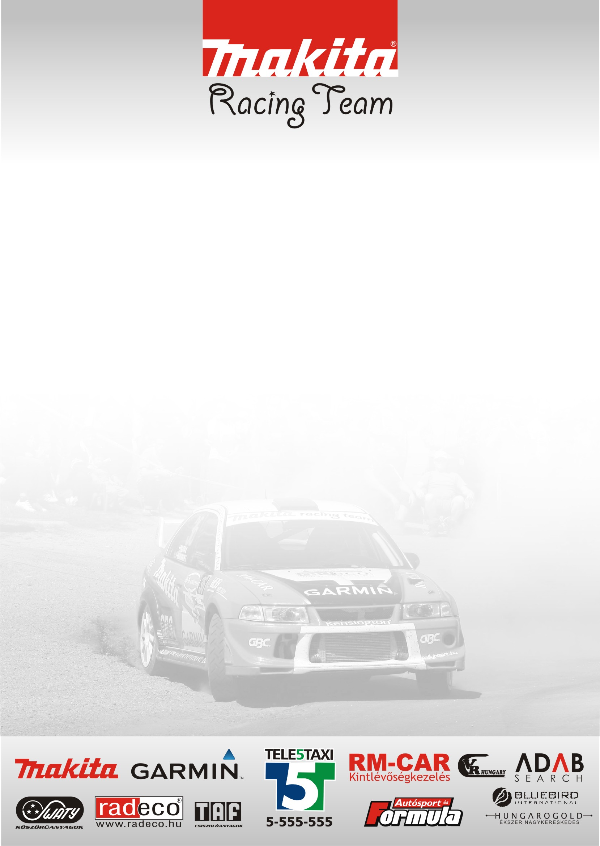

Nehezen kezdődött…

A Makita Racing Team versenyzői túl van a hétvégi Rali-Túra futamon, és már nagyon várják a murvás folytatást.

Ősz László: - Számunkra kicsit nehezen indult a hétvége, hiszen elkéstünk az autó fejlesztésével, és az utolsó napon, pénteken este tíz órakor kezdtünk hozzá a programozásához! Mikor már a végén jártunk elkezdte a váltó dobálni az 5-ik sebességet. Ami minden kísérletezés ellenére sem akart javulni, így úgy döntöttünk, hogy neki állunk egy váltó javításnak, ami sikerült is, szombat délután egy órára. Innen meg jött a rohanás, teszt, gépátvétel, Parc Ferme, tréning. Fogalmazhatunk úgy, hogy melós hétvége volt.

- A verseny nagyon tetszett, kezdenek a dolgok a helyükre kerülni. Sikerült jó időket autózni, és ha a túra abszolútot nézzük akár az első osztályban az S csoport 2. helyén lévő Szijj Zsoltihoz hasonlítjuk magunkat. Mentünk a túrások között két abszolút 2-ik időt a Lovász Pál után, ami azt gondolom nem rossz, és három gyorsasági után a Szijj Zsolti mögött 0,5 másodpercre voltunk.

- Szerencsére a vasárnapi napon már nem volt technikai problémánk, talán most kezd beérni az autó és a csapat és egyre megbízhatóbbnak tűnik minden. Ez a 3-ik verseny, amit zsinórban befejezünk, régen volt ilyen.

- Azt mondják két korai rajtunk volt, bár a belső felvételen csak egy látszódik. Ez bántja az igazság érzetem, mert emiatt a végső elszámolásnál, mégsem olyan szép a teljesítményünk. Az első osztályban megszoktuk, hogy a rajt is egy feladata a versenyzésnek, ugyanúgy, mint egy B3 kanyar, ezért maximálisan kell itt is teljesíteni. Ezt ott úgy teszed, hogy amikor meglátod a felvillanó órán az 59-et adsz egy gázt és elengeded a kuplungot így az autó 00-kor elhagyja az állomást! Ettől számít az időd, és itt is nyertél a rosszul rajtolókkal szemben úgy, mint egy B3 kanyarban, ahol bátrabban fordultál. De a Rali-Túrában ez a szabály más, és nincs fotocella, ami rögzítse, ha korán rajtoltál, csak a sportbíró véleményezi, hogy szerinte korán rajtolsz vagy nem. Beletörődtünk a büntetésbe, mert sikerült Mészáros Ivánnal elbeszélgetnünk erről a problémáról. Ígéretet adott, hogy itt is lesz fotocella, ami az ilyen kétes kérdéseket rendezi. Mi azt gondoljuk, hogy a Rali-Túra ezzel a mezőnnyel már megérett arra a színvonalra, hogy ilyen feltételek legyenek a tiszta és korrekt versenyzéshez!

- Nagyon tetszett az új navigátorom, aki nagyon lelkes és pontosan mondja a kanyarokat, kellemes hangvétellel, ami nagyon megnyugtató! Ahhoz képpest, hogy először mentünk együtt határozottan jó volt az összmunka. Úgy gondolom neki is tetszett az, ahogy mentünk.

- A folytatásban egy kicsit felszívjuk magunkat, és irány az első osztály és a murva! Abban szerintem jobb vagyok, mint az aszfalton. Megnézzük ott hova vagyunk elegek.

Domonkos László: - Igazi kaland-túra volt számunkra az esztergomi hétvége. A felkészüléssel picit megcsúsztunk és szombat hajnalig tartó szerelés árán sikerült csak elkészülniük a versenyre. Aztán a programozás során fellépett egy hiba, amit a verseny végéig nem sikerült elhárítani, így az autó, a teljesítményének csak 70-80%-át adta le!

- Ami az i-re a pontot feltette, az a gumiválasztás volt, hiszen amikor először nekünk kedvezett volna az idő, ám verseny rendezője etappá minősítette a szakaszt!

- A folytatásban murvás verseny következik, amire időben készen leszünk. Nagy reményekkel vágunk neki, hiszen már többször voltak sikereink ezeken a pályákon.

Köszönjük támogatóinknak!

